基于 OpenClaw的参赛资料选题实质查重与创新评估系统
技术开发方案
项目名称 | 参赛资料选题实质查重与创新评估系统
文档版本 | V1.0
编制日期 | 2026年3月17日
文档性质 | 技术开发方案

执行摘要： 本方案拟建设一套面向竞赛、课题申报及项目报名材料的智能评审系统。系统以内容实质比对替代标题查重，围绕问题定义、关键技术、方案架构、工作流及证据链进行多层分析，并通过互联网与历史资料库检索，判断材料与现有方案的相似程度及创新性边界。整体架构采用“OpenClaw Skills 编排层 + 核心分析服务层”的模式，既便于复用 OCR、下载、网页搜索等通用能力，也便于沉淀专有算法、评估规则与审核报告能力。

1. 项目概述

1.1 项目背景
在竞赛报名、课题申报、项目遴选等业务场景中，传统查重工具大多停留在标题、摘要或局部文本重合度层面，难以识别标题不同但方案实质相近的情况。与此同时，参赛材料常包含大量包装性表述，例如创新性宣传、应用场景修饰、热门技术标签堆叠等，导致人工评审需要花费较高成本才能判断其是否与既有解决方案高度趋同。
因此，甲方需要建设一套面向方案实质的智能分析平台，对上传资料进行深度理解，识别其中真正要解决的问题、采用的关键技术、系统结构和实施流程，再结合互联网公开资料、历史作品库及外部技术方案进行对比，给出相似度、创新性与风险提示，从而辅助专家高效完成项目筛选与评审。

1.2 建设目标
- 实现对 PDF、DOCX、PPT、图片扫描件、压缩包及链接型材料的统一接入与预处理。
- 实现对材料内容的结构化理解，提取问题定义、应用场景、关键技术、方案流程、系统架构与申报创新点。
- 实现面向互联网、历史作品库及可扩展外部知识库的多源检索与候选方案召回。
- 实现基于问题层、方法层、架构层、流程层与证据层的五维实质相似度分析。
- 实现基于证据链约束的创新性评估，避免仅依赖模型主观判断。
- 形成可供业务专家直接使用的审核报告、对比视图及人工复核闭环。

1.4 建设原则
- 实质优先原则：弱化标题与宣传性表达影响，聚焦问题、技术与流程本体。
- 证据约束原则：任何高相似或存在创新的判断均须提供可追溯证据。
- 平台复用原则：通用文件处理、OCR、网页搜索能力尽量复用，专有评估能力沉淀为可持续迭代的核心服务。
- 可审计原则：保留输入文件、解析结果、检索候选、打分过程与报告版本，支撑复核与追责。
- 安全隔离原则：第三方技能统一纳入白名单、沙箱及最小权限控制。

2. 建设范围与边界

2.1 业务对象
本系统面向竞赛组织方、评审专家、项目管理人员及技术审核团队，主要服务于赛题报名审核、作品初筛、项目申报遴选、创新性核验、历史作品复查等业务环节。

2.2 核心业务场景
序号 | 业务场景 | 系统输出 | 预期价值
01 | 报名作品初筛 | 输出高相似方案列表、疑似套壳点、创新性初判 | 降低人工初筛成本，提高筛查覆盖率
02 | 专家评审支持 | 输出方案摘要、关键技术、证据对齐与比对结论 | 帮助专家快速把握材料实质
03 | 复议与申诉核查 | 回放检索证据、比对片段与评分依据 | 提升结论透明度与可解释性
04 | 历史知识沉淀 | 沉淀历届作品、典型方案与评审意见 | 形成组织级评审知识资产

2.3 本期建设范围
- 材料接入、OCR、文档解析、结构化抽取、方案实质建模。
- 多源检索与候选方案召回，支持互联网公开方案与内部历史作品库。
- 五维相似度计算、创新类型评估、审核报告生成。
- 评审端对比视图、复核反馈回流、日志留痕与权限控制。
- 预留与甲方现有前端、管理后台、单点登录及对象存储的集成接口。

2.4 非本期范围
- 不直接替代最终专家评审结论，系统输出定位为智能辅助判断结果。
- 不在本期建设通用知识图谱平台、通用文档管理平台或全组织统一搜索平台。
- 不在本期处理涉密外网自动抓取场景，若涉及专网/内网资料接入，需单独立项实施。

3. 总体技术方案

3.1 总体思路
本系统采用“能力复用 + 核心沉淀”的总体设计思路。文件下载、OCR、网页浏览、文档解析等通用能力优先通过 OpenClaw Skills 机制进行标准化封装与编排，以提升复用度和交付效率；而与甲方业务价值直接相关的实质抽取、相似度分析、创新性评估、证据归因和报告生成能力，则作为独立后端服务建设，确保算法规则、评分模型与知识资产可持续演进。

3.2 方案亮点
- 不是文本查重，而是面向问题、方法、架构与流程的实质相似度分析。
- 不是单一搜索，而是多源召回、多 query 扩展、重排与对齐的复合检索策略。
- 不是模型主观给分，而是规则、检索、语义模型与大模型协同判断。
- 不是一次性脚本，而是可持续扩展的 Skills + 服务化架构。
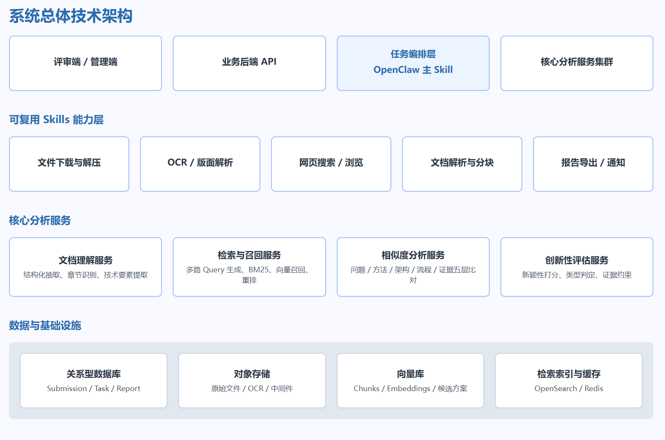
图 1 系统总体技术架构示意

3.3 架构分层说明
- 接入与展示层：面向评审端、管理端及业务后台，承载上传、分析进度、候选对比和报告查看等功能。
- 业务 API 层：统一封装任务提交、状态查询、结果查询、权限校验和外部系统集成接口。
- Skills 编排层：负责复用文件获取、OCR、网页搜索、文档解析等通用能力，并协调后续分析任务。
- 核心分析服务层：负责实质抽取、多源检索、相似度分析、创新性评估、报告生成等核心业务逻辑。
- 数据与基础设施层：包括关系型数据库、对象存储、向量库、全文检索索引、缓存和审计日志。

4. 功能设计

4.1 材料接入与预处理
系统需支持文档上传、链接导入和压缩包解压等多种接入方式。接入后自动识别文件类型，进行版面分析、OCR、文本抽取、图片与表格定位、章节切分、附件展开与元数据归档，形成统一的中间表示，以供后续分析模块复用。

4.2 文档理解与结构化抽取
系统对材料执行两层解析：第一层使用规则与版面识别获取标题层级、摘要、目录、图表标题、参考文献与关键字段；第二层通过语义模型和大模型完成结构化抽取，输出问题定义、目标对象、应用场景、关键技术、方法流程、系统架构、评价指标和申报创新点。

4.3 方案实质建模
系统将原始文本进一步抽象为“问题层、方法层、架构层、创新层”四类要素，并将其映射到统一方案实质对象。该对象作为后续检索、比对、评分与报告生成的核心数据结构，可显著降低标题变化、措辞包装和场景修饰对判定结果的干扰。

4.4 多源检索与候选召回
系统围绕问题定义、关键技术、场景组合、架构模块与创新点反向线索自动生成多类查询，对互联网公开资料、内部作品库、论文摘要、专利摘要、开源项目和产品文档进行多源召回，并结合向量检索、BM25 与重排模型筛选高相关候选。

4.5 实质相似度分析
系统不输出单一相似度，而是分别计算问题相似度、方法相似度、架构相似度、流程相似度与证据对齐程度。最终形成多维评分与解释性结论，使评审专家可以区分“同题异解”“同法异场景”“同构换壳”等不同情况。

4.6 创新性评估
系统对材料申报的创新点执行证据型核验。评估维度包括问题定义创新、方法创新、架构创新、场景迁移创新、工程优化创新和组合创新。若仅为成熟模块简单拼接，系统将降低创新分并给出原因；若存在明确新增机制、显著性能优化或新场景关键难点突破，则提升相应创新维度得分。

4.7 报告生成与人工复核
系统最终输出审核版报告，包括项目摘要、核心技术、候选方案列表、相似部位说明、创新点分析、结论建议及证据来源。对于边界案例，支持评审专家在线复核、补充意见并回流至系统，以持续优化后续判定质量。
建议说明：若甲方已有历届作品库、获奖作品库或专家复核结论库，建议在第一阶段即纳入内部知识源。这类数据对系统准确率提升极为关键，往往比单纯更换模型更有效。

5. 技术架构设计

5.1 OpenClaw Skills 拆分方案
Skill 名称 | 能力类型 | 主要职责 | 复用策略
file-fetch-skill | 基础能力 | 下载文件、处理链接、解压附件、记录来源信息 | 优先复用
ocr-skill | 基础能力 | 图片/PDF OCR、版面分析、页面文本定位 | 优先复用
doc-parse-skill | 基础能力 | 文档转文本、章节提取、图表标注、分块 | 优先复用
web-search-skill | 基础能力 | 搜索公开网页、抓取摘要、打开详情页 | 优先复用
proposal-essence-extractor | 核心能力 | 抽取问题、关键技术、流程、架构、创新点 | 自主建设
prior-art-retriever | 核心能力 | 生成多类 Query、完成多源召回与候选聚合 | 自主建设
solution-aligner | 核心能力 | 模块级/片段级对齐、证据归因、差异解释 | 自主建设
novelty-evaluator | 核心能力 | 创新类型判断、得分计算、风险提示 | 自主建设
review-report-writer | 核心能力 | 生成报告、专家版摘要、对比视图数据 | 自主建设

5.2 核心分析服务设计
- 文档理解服务：负责材料结构化与方案实质对象生成。
- 检索与召回服务：负责多 query 生成、检索策略调度与候选筛选。
- 相似度分析服务：负责五维相似度建模与证据对齐。
- 创新性评估服务：负责创新类型判定、打分与结论解释。
- 报告生成服务：负责形成审核版报告、导出 PDF/Word、推送前端数据。

5.3 分析工作流
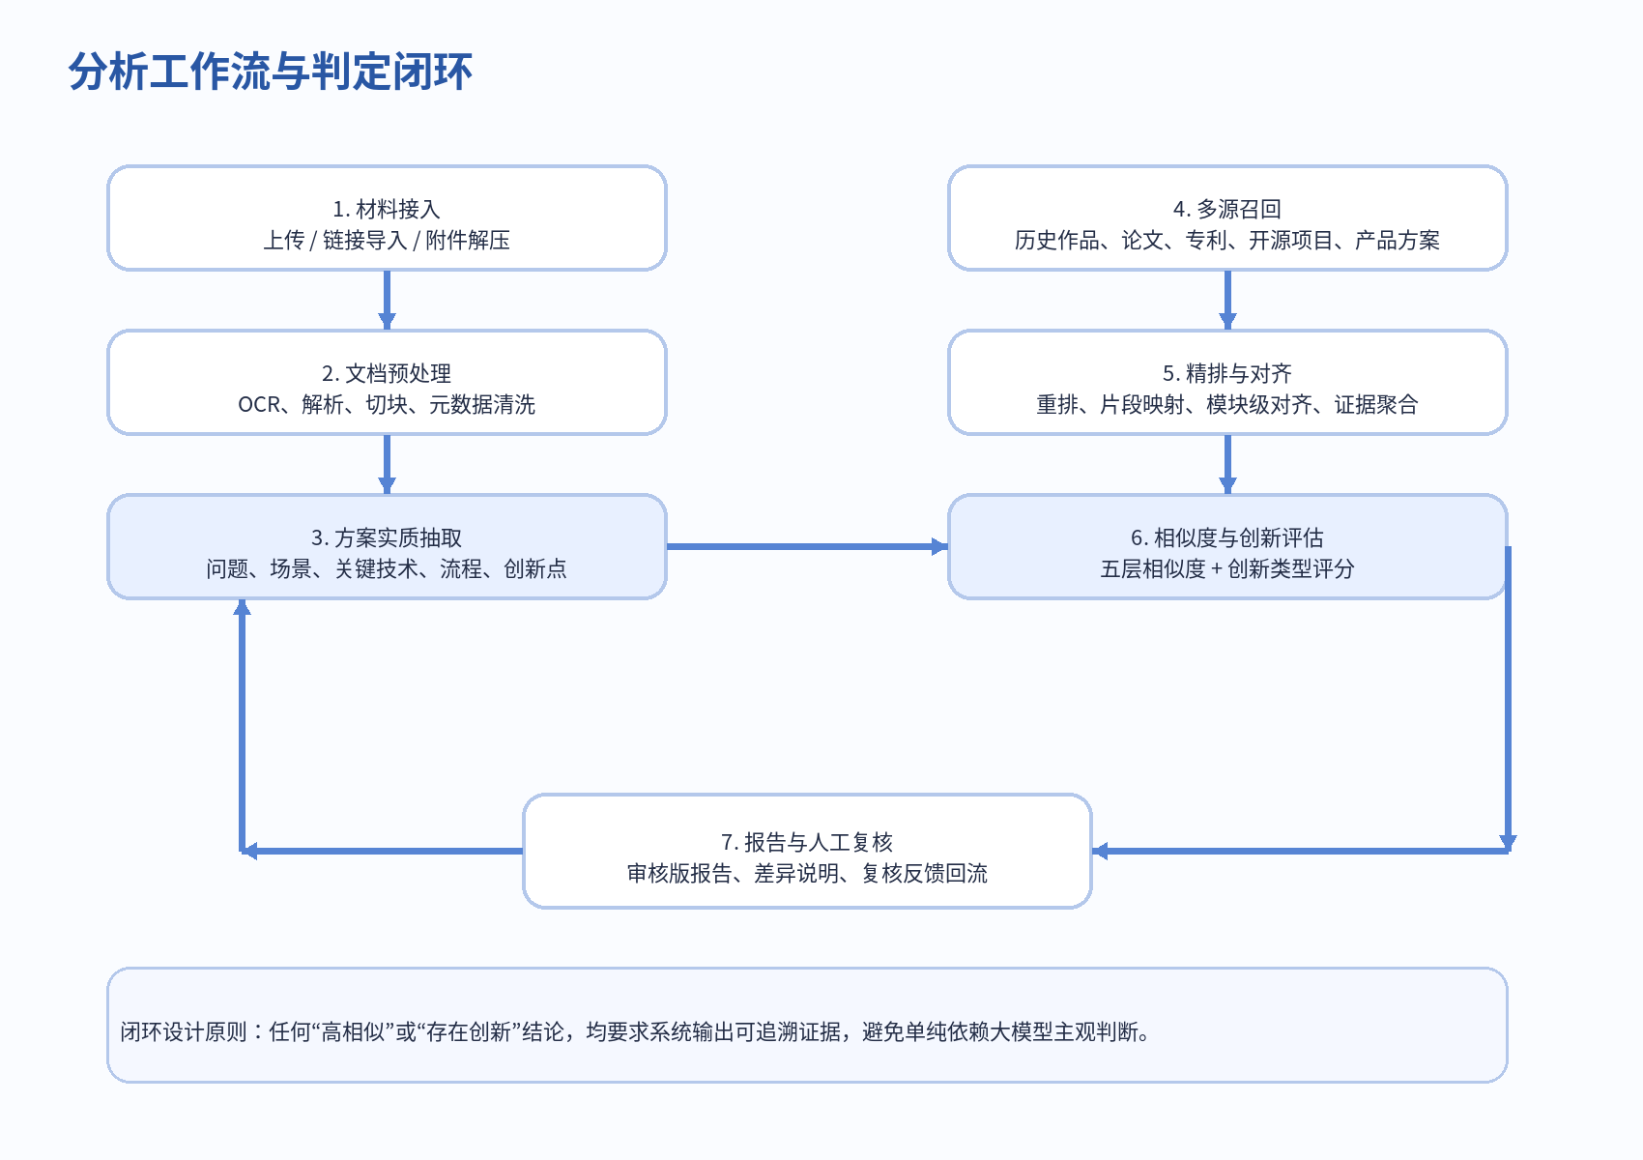
图 2 分析工作流与判定闭环

5.4 数据存储设计
系统建议采用“关系型数据库 + 对象存储 + 向量库 + 检索索引”的混合存储方式：关系型数据库用于保存任务、结果与审计元数据；对象存储用于保存原始文件、OCR 结果、中间 JSON 与导出报告；向量库用于存储材料分块与候选方案 embedding；检索索引用于全文检索、关键词过滤与高性能查询。

5.5 对外接口设计
- 提交任务接口：支持文件上传、链接导入、批量任务创建。
- 状态查询接口：支持任务状态、步骤进度、错误信息查询。
- 结果查询接口：支持方案实质对象、候选列表、相似度结果、创新性结果与审核报告查询。
- 复核反馈接口：支持专家补充意见、结论修订与复核闭环数据回写。
- 集成接口：支持与甲方用户中心、权限系统、对象存储、消息通知与日志平台集成。

6. 评分与判定机制设计

6.1 相似度维度设计
评分维度 | 判定说明 | 输出形态
问题相似度 | 判断两份材料是否解决同类问题、面向同类对象及约束条件 | 0-1 分值 + 解释
方法相似度 | 判断核心技术路线、算法组合与分析方式是否高度接近 | 0-1 分值 + 解释
架构相似度 | 判断系统模块组织、服务边界与部署结构是否同构 | 0-1 分值 + 解释
流程相似度 | 判断处理步骤、工作流顺序与关键节点是否接近 | 0-1 分值 + 解释
证据对齐度 | 判断片段、模块与候选方案证据之间的映射强度 | 0-1 分值 + 证据链

6.2 创新性评估框架
创新性评估建议采用“分类判断 + 证据约束 + 综合评分”的方式，而不是由大模型直接输出是否创新。系统将创新拆分为问题定义创新、方法创新、架构创新、场景迁移创新、工程优化创新与组合创新六类，分别计算各维得分，并对与既有方案重叠部分施加惩罚项。
在工程实现上，可采用规则系统、检索对齐结果、语义模型分数与大模型解释联合投票，形成最终创新性结论。任何高权重结论必须附带候选方案、相似片段和差异说明，确保审核过程可解释、可复核。

7. 安全、权限与合规设计
- 对第三方或复用 Skills 执行白名单管理、容器沙箱隔离与网络出口控制。
- 对上传文件、解析文本、中间结果、报告文件执行分级存储与访问控制。
- 对任务触发、模型调用、检索候选、分值结果与人工复核操作全量留痕。
- 对外部网页抓取设置来源限制、超时与异常兜底，避免无边界访问风险。
- 对模型提示词、密钥、系统配置、审计日志进行分离管理，防止敏感信息泄露。
安全建议：由于系统需要复用下载、OCR、网页搜索等能力，建议在实施初期即建立“可复用 Skill 白名单制度”和“隔离执行基线”。

附录 A 统一方案实质对象示例
为支撑后续检索、比对、评分与报告生成，建议采用统一的方案实质对象作为中间数据结构。示例如下：
建议字段示例：
• problem：问题摘要、问题类别、目标对象、约束条件
• method：核心流程、关键算法、模型与规则组合
• architecture：模块清单、接口关系、部署方式、人机协同节点
• innovation：申报创新点、创新类型、支撑论据
• evidence：参考资料、检索来源、外部链接与候选方案映射
注：以上对象仅为示意，实际实施时应结合甲方赛题类型、评审规则与历史数据结构进行定制扩展。

